Commercieel vertrouwelijk

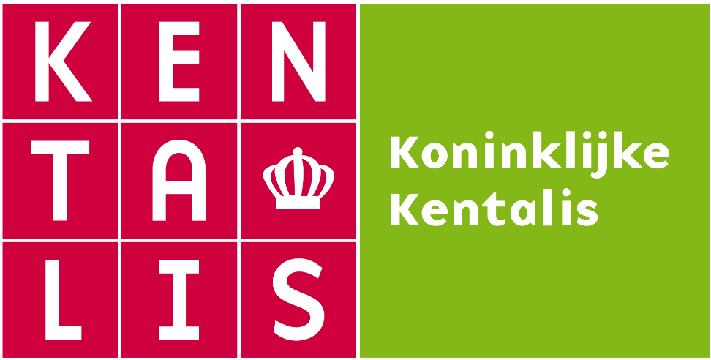

Marktconsultatiedocument
Voor Digiborden (touchscreens)
ten behoeve van
Koninklijke Kentalis

Status : Versie 0.1
Uitgevoerd door : Koninklijke Kentalis, Inge Ansems
Datum : 28-10-24
Kenmerk : Kentalis-2024-IA-DI
Inhoudsopgave

1. INLEIDING 3
1.1 Algemeen 3
1.2 Beschrijving van Koninklijke Kentalis 3
2. Beschrijving en doel van de marktconsultatie 5
2.1 Aanleiding 5
2.2 Doel 5
2.3 Huidige situatie 5
2.4 Gewenste situatie 6
2.5 Vraagstelling 6
3. PROCEDURE 7
3.1 Vorm van marktconsultatie 7
3.2 Voorbehoud 7
3.3 Planning 8
3.4 Gelegenheid tot stellen van vragen 8
3.5 Contactpersonen 8

Bijlage 1: Vragenlijst marktconsultatie ………………………………………………………………………………..9

INLEIDING

Algemeen
Dit document betreft de marktconsultatie voor Digiborden voor Koninklijke Kentalis met kenmerk Kentalis-2024-IA-DI

De marktconsultatie is bedoeld om informatie uit te wisselen met belanghebbende partijen voor een mogelijke aanbesteding. Dit is dus geen aanbesteding.

Door middel van deze marktconsultatie wenst Koninklijke Kentalis:
- Inzicht te krijgen in de mogelijkheden en onmogelijkheden van de markt ter voorbereiding op een Europese aanbesteding.
- Mogelijke oplossingen voor Koninklijke Kentalis binnen haar kaders en uitgangspunten voor activiteiten, verantwoordelijkheden en strategie van de organisatie.
- Doorlooptijd voor een mogelijke aanbesteding te verkorten.

Beschrijving van Koninklijke Kentalis
Koninklijke Kentalis is er voor kinderen, jongeren en volwassenen die moeite hebben met horen en communiceren doordat ze:
- doof of slechthorend zijn;
- doofblind zijn;
- ernstige communicatieproblemen hebben (TOS of autisme met spraaktaalstoornissen);
- soms in combinatie met een verstandelijke beperking, motorische problemen of psychiatrische problemen.
Ook ondersteunt Koninklijke Kentalis de omgeving van cliënten en leerlingen, waaronder ouders en verzorgers, scholen, huisartsen, logopedisten, consultatiebureaus, kinderdagverblijven en andere zorg- en onderwijsorganisaties.

Koninklijke Kentalis is een landelijk werkende en gevestigde organisatie en biedt begeleiding, behandeling, onderwijs en onderzoek op locaties verspreid over heel Nederland. Koninklijke Kentalis hanteert de volgende missie en kernwaarden”, die in alle organisatieonderdelen de leidraad vormen:
“Communicatie maakt het leven. Als voor mensen horen of communiceren niet vanzelfsprekend is, maakt Koninklijke Kentalis de beste communicatiemogelijkheden toegankelijk. Altijd samen met de leerling/cliënt en passend bij hun talenten. Doel is dat zij op eigen wijze hun leven kunnen inrichten en deelnemen aan de maatschappij.

Aantal medewerkers
De organisatie telt totaal: circa 5000 medewerkers. Daarvan zijn 2000 medewerkers werkzaam binnen onderwijs. Zorg en overige organisatieonderdelen tellen samen ongeveer 3000 medewerkers.

Aantal locaties (onderwijs, zorg en overige afdelingen)
De huidige locaties van Koninklijke Kentalis zijn gelegen in heel Nederland. De locaties zijn gelegen in, onder meer, de volgende woonplaatsen / gemeenten:
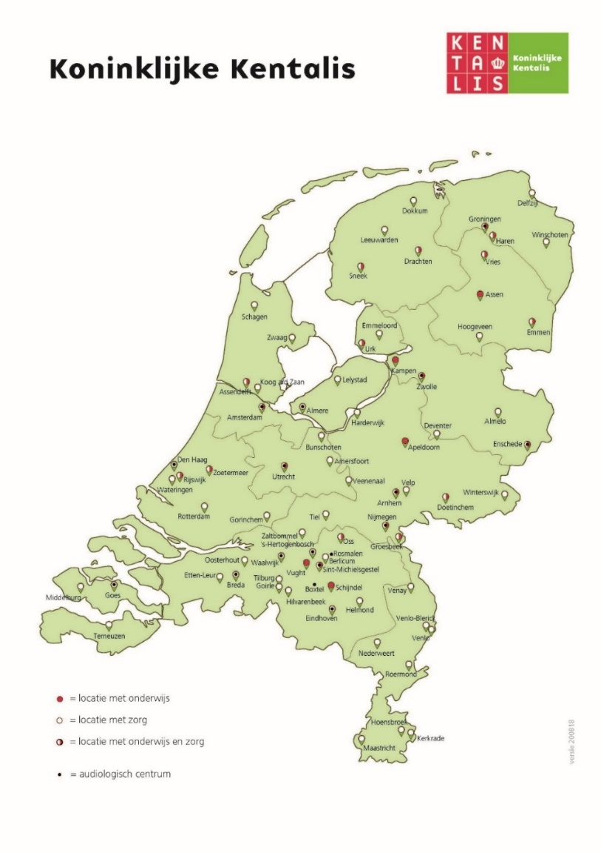
Meer informatie over Kentalis wordt gegeven op www.kentalis.nl.

Beschrijving en doel van de marktconsultatie

Aanleiding en scope
Kentalis heeft als voornemen een aanbesteding te starten voor het contracteren van een leverancier voor de levering van Digiborden (touchscreens), accessoires en bijpassende dienstverlening. Onder de mogelijke scope van de voorgenomen aanbesteding vallen onder andere de volgende producten en diensten:
- Digiborden (touchscreens)
- Accessoires voor opstelling/ installatie van de digiborden
- Accessoires voor gebruik in combinatie met de digiborden
- Diensten met betrekking tot de digiborden en accessoires o.a.
- advies
- installatie software en inbedrijfstellen van digiborden
- verwijdering en afvoeren van te vervangen apparatuur en accessoires, bij levering van nieuwe apparatuur
- instructie/ training ten behoeve van optimaal gebruik en beheer
- preventief onderhoud
- reparatie (ook van producten die wel aan de scope zijn gelieerd, maar niet op basis van deze aanbesteding zijn geleverd)
- onderhoud, waarmee de continuïteit van de compatibiliteit met software voor systeembesturing van, onder meer, Microsoft geborgd wordt
- verhuizing: demontage, transport, opnieuw installeren en in bedrijfstellen (ook producten die niet op basis van deze aanbesteding zijn geleverd
- verhelpen van storingen (eventueel op afstand)

Doel
Het doel van deze marktconsultatie is om een beter beeld te krijgen van de huidige markt voor het leveren van Digiborden (touchscreens) en de mogelijkheden in eventuele dienstverlening.
Vervolgens kan Kentalis de informatie die opgehaald wordt uit deze marktconsultatie gebruiken om een passende aanbesteding op te stellen.

Huidige situatie
Kentalis heeft momenteel een overeenkomst voor het kopen van digiborden, accessoires en diensten met betrekking tot digiborden en accessoires. Deze overeenkomst betreft alle stichtingen van Kentalis en loopt af op 31-4-2025.

De digiborden worden momenteel gebruikt op onder andere de onderwijs en zorglocaties van Kentalis. Het aantal onderwijs locaties van Kentalis is momenteel:
- Voor Speciaal Onderwijs: 25 locaties (2403 leerlingen)
- Voor Voortgezet Speciaal Onderwijs: 13 locaties (704 leerlingen)
Daarnaast begeleidt Kentalis 3657 leerlingen met ambulante ondersteuning.
De activiteiten voor begeleiding, behandeling, onderwijs, onderzoek en overhead zijn ondergebracht in ongeveer 245 panden.

Gewenste situatie
Kentalis wil een Europese aanbesteding starten voor het contracteren van één leverancier voor het leveren van digiborden, accessoires en bijpassende dienstverlening.

Vraagstelling
In de marktconsultatie komen onderwerpen aan bod. Enkele voorbeelden hiervan zijn:
- Beschrijving huidige markt
- Trends en ontwikkelingen in de markt
- Duurzaamheid
- Aanbod dienstverlening
- Eisen en gunningscriteria

3. PROCEDURE
In dit hoofdstuk is de procedure betreffende de marktconsultatie beschreven. Koninklijke Kentalis vraagt geïnteresseerde via deze procedure hun interesse voor de marktconsultatie te laten blijken.

3.1 Vorm van marktconsultatie
Koninklijke Kentalis heeft ervoor gekozen om gebruik te maken van een open marktconsultatie die schriftelijk via een vragenlijst plaatsvindt. De beantwoording van de vragenlijst (bijlage 1) en alle overige informatie kan deelnemer uploaden in TenderNed. Deelnemer wordt gevraagd de antwoorden op de vragenlijst in te vullen.

De marktconsultatie is geen onderdeel van een aanbestedingsprocedure en is voor Kentalis en de marktpartijen geheel vrijblijvend. De resultaten uit de consultatie worden vastgelegd in een openbaar verslag. Dit verslag wordt als bijlage bij de aanbesteding in TenderNed gepubliceerd. Eventuele bedrijfseconomische informatie die vertrouwelijk is zal hieruit verwijderd blijven.

Er kunnen geen rechten worden ontleend aan de informatie die door de marktpartijen en Koninklijk Kentalis zijn verstrekt in de marktconsultatie. Daarnaast is het van belang te weten dat informatie uit deze marktconsultatie kan afwijken van informatie die later in het kader van een aanbesteding wordt verstrekt.

Publicatie en gelijke informatie
Alle partijen hebben toegang tot dezelfde informatie. De publicatie en eventuele bijbehorende documenten, de eventuele nota van inlichtingen en het eindverslag worden geplaatst op TenderNed. Bij een eventuele aanbesteding worden deze bovengenoemde documenten met alle gegadigden gedeeld. Alle in deze publicatie opgenomen bepalingen blijven onverminderd van toepassing en zijn op te vragen via www.tenderned.nl.

3.2 Voorbehoud
Voorafgaand wil Koninklijke Kentalis de voorwaarden benadrukken die op deze consultatie van toepassing zijn en die bij deelname automatisch door betrokkene(n) worden geaccepteerd:
- Er worden op geen enkele wijze kosten verbonden aan deze marktconsultatie.
- Opdrachtgever behoudt zich het recht voor om:
- Geen vervolg te geven aan deze marktconsultatie;
- Niet over te gaan tot aankoop of aanbestedingsprocedure;
- Afhankelijk van deze consultatie een voor hem juiste en passende
inkoopstrategie te kiezen én
- geanonimiseerde informatie openbaar te maken met als doel dat alle partijen
toegang hebben tot dezelfde informatie.

De meerwaarde voor partijen die deelnemen aan deze marktconsultatie is dat het verdere inkoop of aanbestedingsproces gebaseerd is op mark representatieve condities, niet op het verkrijgen van een voorsprong in informatie of relatie.

3.3 Planning
De planning die wordt gehanteerd is opgenomen in TenderNed onder het tabblad ‘termijnen’.

3.4 Gelegenheid tot stellen van vragen
Alle geïnteresseerde hebben de mogelijkheid om vragen te stellen. Vragen en/of opmerkingen kunnen alleen middels de TenderNed “Vraag & Antwoord” module worden ingediend uiterlijk tot het in de planning vermelde datum en tijdstip.

3.5 Contactpersonen
 | Koninklijke Kentalis
Procesbegeleider | Inge Ansems | Functie | Tactisch Inkoper
Telefoonnummer | 06 23 44 72 74 | E-mailadres | Via de berichtenmodule op TenderNed

Tenderned | Voor technische vragen over het aanbestedingsplatform*
Contactpersoon | Servicedesk TenderNed | Telefoonnummer | 0800 836 33 76

* Bijvoorbeeld als het u niet lukt in te loggen of documenten in te dienen.

Koninklijke Kentalis verzoekt deelnemers om tijdens de marktconsultatie procedure alleen rechtstreeks contact op nemen met bovengenoemde contactpersonen en geen andere medewerkers van Koninklijke Kentalis te benaderen met betrekking tot deze marktconsultatie.

BIJLAGE 1 VRAGENLIJST MARKTCONSULTATIE

Naam
Functie
Onderneming
Telefoonnummer
e-mail adres

Nr. | Vraag | Antwoord
 | Graag ontvangen wij een beschrijving van uw onderneming en dienstverlening.
 | In welke opzichten verwacht u zich te onderscheiden van de andere partijen?
 | Hoe zou u de markt van digiborden omschrijven?
Wat is gebruikelijk in de markt? Huur, aanschaf of lease, device as a service etc?
a. Kunt u een toelichting geven van de verschillende dienstverleningsmodellen die er zijn en welke u aanbiedt? Kunt u de voor- en nadelen per model toelichtingen?
b. Op dit moment beschikt Kentalis over digiborden in eigendom. Kunt u aangeven hoe een overgang naar een ander dienstverleningsmodel waarbij geen sprake is van koop eruit zou kunnen zien?
c. Kunt u inzage geven in de prijsverschillen per model?

a. Kunt u een inschatting maken van het aantal partijen die actief is binnen deze markt?
b. Hoeveel kunnen een landelijke dekking waarmaken?
 | In hoeverre bent u bekend met de doelgroep van Kentalis? In welke mate bent u in staat om van toegevoegde waarde te zijn voor deze speciale doelgroep op het gebied van digitaal lesgeven en in het bijzonder digiborden
a. Welke trends en ontwikkelingen verwacht u op het gebied van onderwijs en digiborden in de komende 5 jaar?
b. Hoe gaat u om met deze trends en ontwikkelingen in relatie met uw klanten?
 | Hoe gaat u om met duurzaamheid?
Kentalis heeft steeds minder ICT capaciteit op de werkvloer beschikbaar. Zij zoekt naar mogelijkheden om betaalbaar dienstverlening die niet bijdraagt aan haar primaire taken (leveren van zorg en onderwijs) uit te besteden.
a. Welke mogelijkheden ziet u voor bovenstaande als het gaan om de dienstverlening m.b.t. digiborden?
b. Hoe gaat u om met onderhoud, reparaties en storingen? In hoeverre zie u de mogelijkheid om dit op afstand op te lossen?
 | Hanteert u een SLA voor uw dienstverlening? Zo ja, welke onderdelen zijn hierin opgenomen? Kunt u deze SLA met ons delen?
 | Hoe gaat u om met garantie?
 | Kentalis wenst inzicht en grip te hebben op de Digiborden welke in omloop zijn binnen onze organisatie. Op welke manier kunt u hierin bijdragen?
 | Welke informatie heeft u van Kentalis nodig om een goede inschrijving te kunnen indienen?
 | Wat adviseert u Kentalis over de eisen die worden opgenomen in de aanbesteding?
 | Wat ziet u als de belangrijkste gunningscriteria of doorslaggevende factoren zodat de opdracht gegund wordt aan de meest geschikte partij voor deze opdracht?
a) Op welke wijze kan de prijs voor de scope van deze aanbesteding volgens u het beste worden uitgevraagd? Wat is uw advies hierin voor Kentalis?
b) Welke vorm van indexatie is voor deze opdracht volgens u het meest geschikt?
a. Bent u voornemens om deel te nemen aan deze aanbesteding van Kentalis? Zo ja waarom wel en indien nee, waarom niet?
b. Indien u zich met derden inschrijft, welk deel van de opdracht overweegt u dan aan hen uit te besteden?
 | Heeft u nog overige tips voor het uitvragen van deze aanbesteding?

